# Міністерство освіти і науки, Молоді та спорту України Національний технічний університет «харківський політехнічний інститут»

кафедра Автоматизованих систем управління

Звіт до лабораторної роботи №1

з дисципліни «Компонентні програмні технології»

на тему:

«МОДЕЛЮВАННЯ КОМПОНЕНТ В CASE ЗАСОБАХ»

Виконав:

ст-ти гр. ІФ-30в:

Стрижов Д.В.

Пехуля Є. І.

Пантелеєв М. О.

Кудря В. А.

Перевірив:

Харків – 2012

## Цель работы:

Создать пакет необходимых диаграмм для заданной предметной области, созданных при помощи CASE-средств в нотации UML 2.0

Предметная область:

Почтовый сайт. Есть пользователи. У каждого пользователя есть следующие атрибуты: id, логин, пароль, ФИО, email, дата рожденья, роль (администратор, обычный пользователь и тп). Обычные пользователи могут просматривать/удалять свои письма (входящие и исходящие), отправлять письма любому пользователю. Администратор может просматривать/удалять письма любого пользователя. Письма делятся на категории: Входящие, Отправленные, Корзина.

## Ход работы:

1. Был изучен теоретический материал для выполнения работы
2. Были изучены методические указание по выполнению работы
3. В среде Visual Paradigm было создано диаграмму вариантов использования для заданной предметной области.

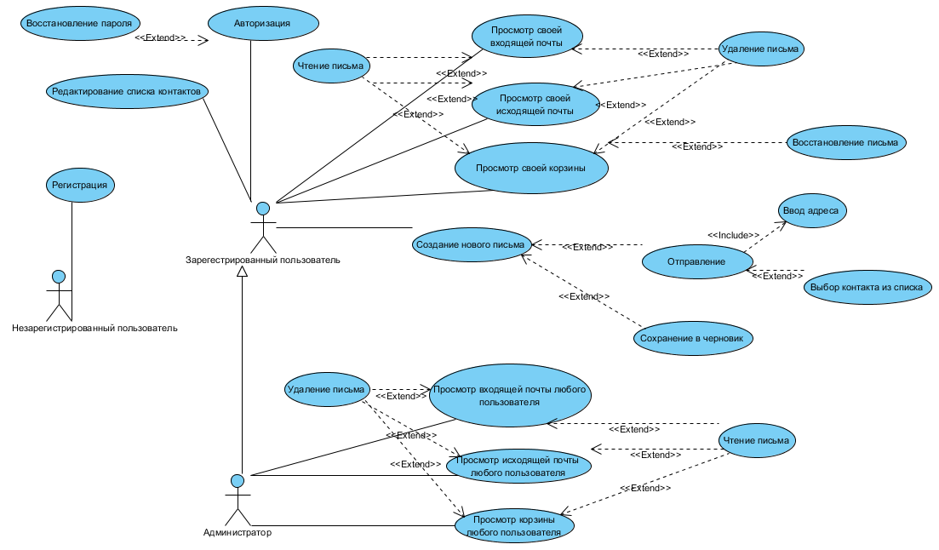

Рис. 1 – диаграмма вариантов использования

1. В соответствии с разработанной диаграммой вариантов использования, было созданно диаграммы последовательности для отображения взаимодействия основных объектов проектируемой системы.

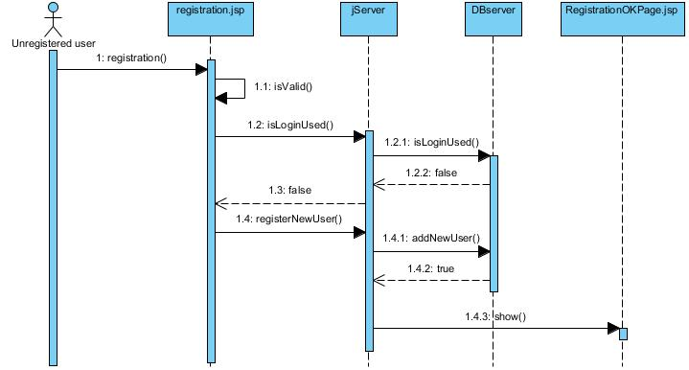

Рис. 2 - Диаграмма последовательности для варианта использования

«Регистрация»

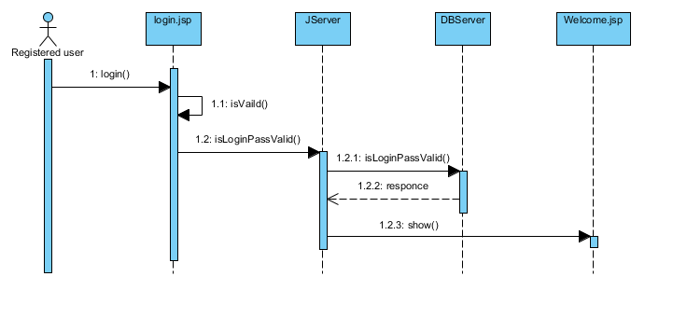

Рис. 3 - Диаграмма последовательности для варианта использования

«Авторизация»

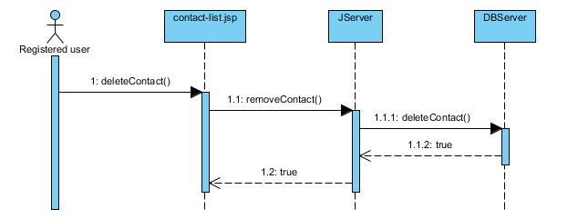

Рис. 4 - Диаграмма последовательности для варианта использования

«Удаление элемента из списка контактов»

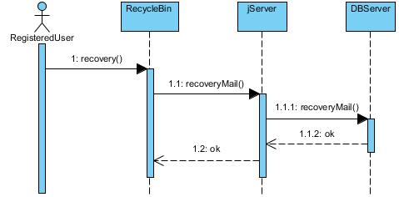

Рис. 5 - Диаграмма последовательности для варианта использования

«Восстановление пользователем письма из корзины»

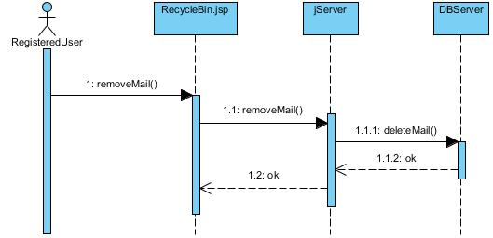

Рис. 6 - Диаграмма последовательности для варианта использования

«Удаление пользователем письма из корзины»

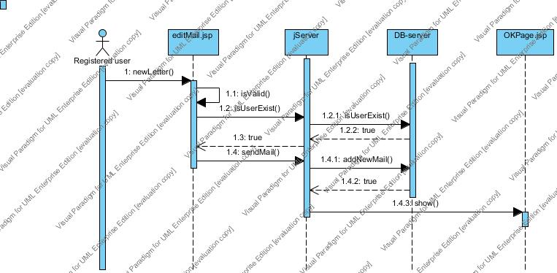

Рис. 7 - Диаграмма последовательности для варианта использования

«Отправка письма»

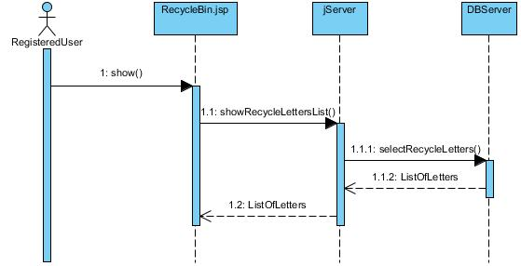

Рис. 8 - Диаграмма последовательности для варианта использования

«Просмотр своей корзины»

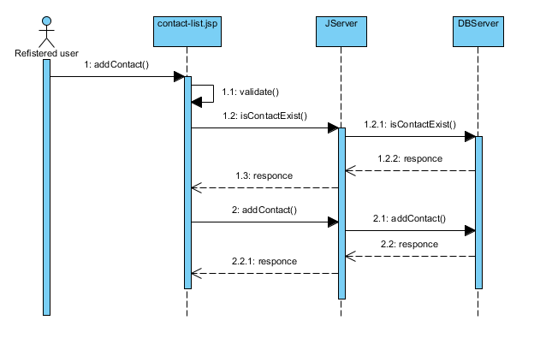

Рис. 9 - Диаграмма последовательности для варианта использования

«Добавление элемента в список контактов»

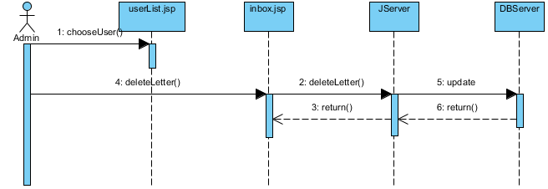

Рис. 10 - Диаграмма последовательности для варианта использования

«Удаление администратором входящего письма пользователя»

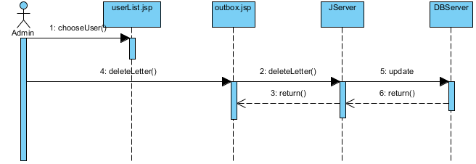

Рис. 11 - Диаграмма последовательности для варианта использования

«Удаление администратором исходящего письма пользователя»

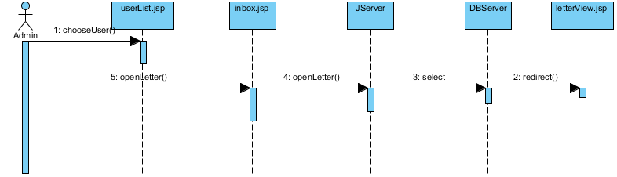

Рис. 12 - Диаграмма последовательности для варианта использования

«Чтение администратором входящего письма пользователя»

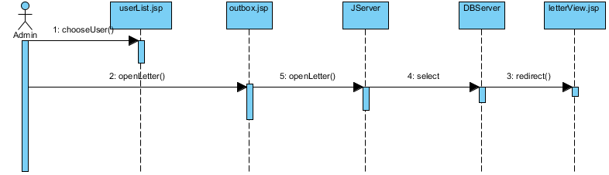

Рис. 13 - Диаграмма последовательности для варианта использования

«Чтение администратором исходящего письма пользователя»

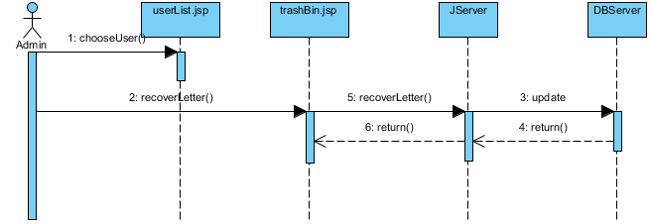

Рис. 14 - Диаграмма последовательности для варианта использования

«Восстановление администратором письма из корзины пользователя»

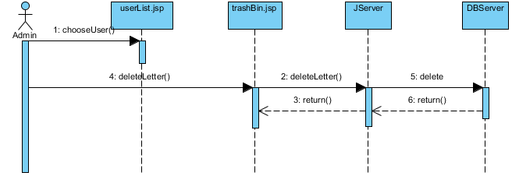

Рис. 15 - Диаграмма последовательности для варианта использования

«Удаление администратором письма из корзины пользователя»

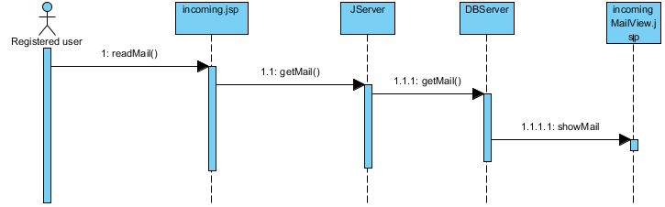

Рис. 16 - Диаграмма последовательности для варианта использования

«Чтение входящего письма»

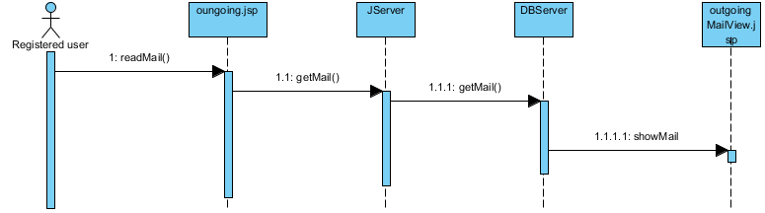

Рис. 17 - Диаграмма последовательности для варианта использования

«Чтение исходящего письма»

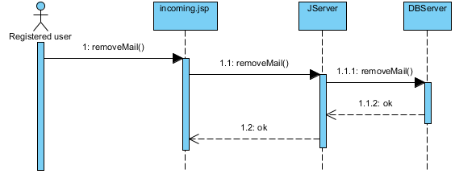

Рис. 18 - Диаграмма последовательности для варианта использования

«Удаление входящего письма»

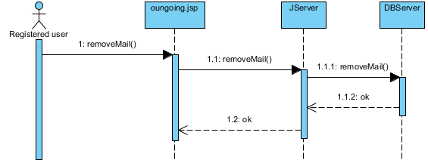

Рис. 19 - Диаграмма последовательности для варианта использования

«Удаление исходящего письма»

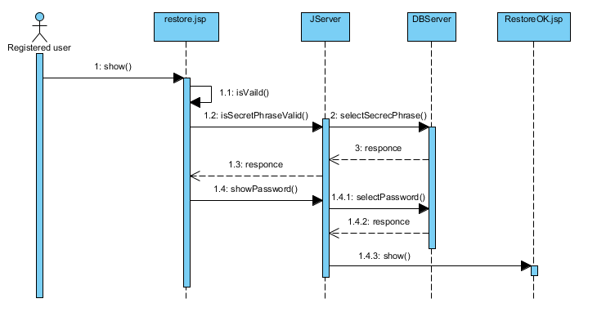

Рис. 20 - Диаграмма последовательности для варианта использования

«Восстановление пароля»

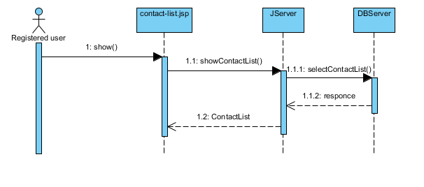

Рис. 21 - Диаграмма последовательности для варианта использования

«Просмотр списка контактов»

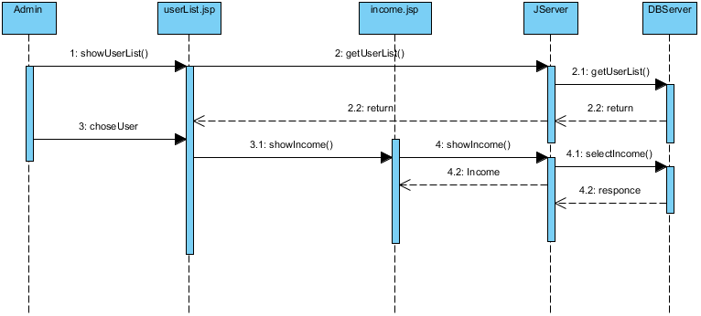

Рис. 22 - Диаграмма последовательности для варианта использования

«Просмотр администратором входящих писем пользователя»

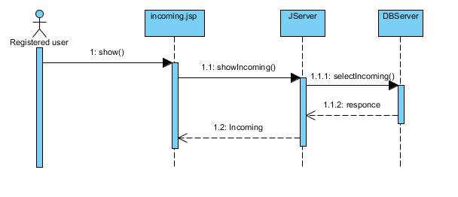

Рис. 23 - Диаграмма последовательности для варианта использования

«Просмотр входящих писем»

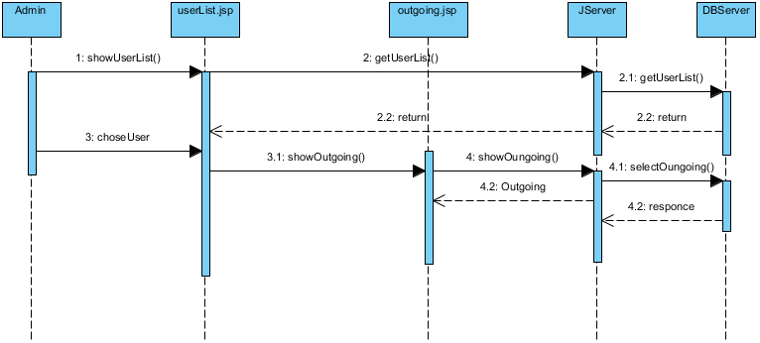

Рис. 24 - Диаграмма последовательности для варианта использования

«Просмотр администратором исходящих пользователя»

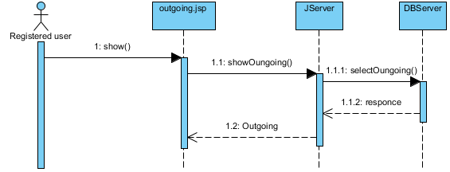

Рис. 25 - Диаграмма последовательности для варианта использования

«Просмотр исходящих писем»

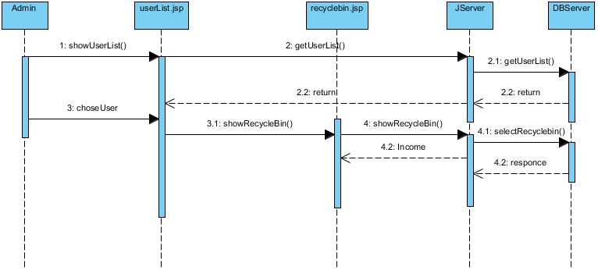

Рис. 26 - Диаграмма последовательности для варианта использования

«Просмотр администратором корзины пользователя»

1. Была разработана концептуальную модель данных, реляционную модель данных, и диаграмму таблиц базы данных, необходимой для содержания данных о предметной области

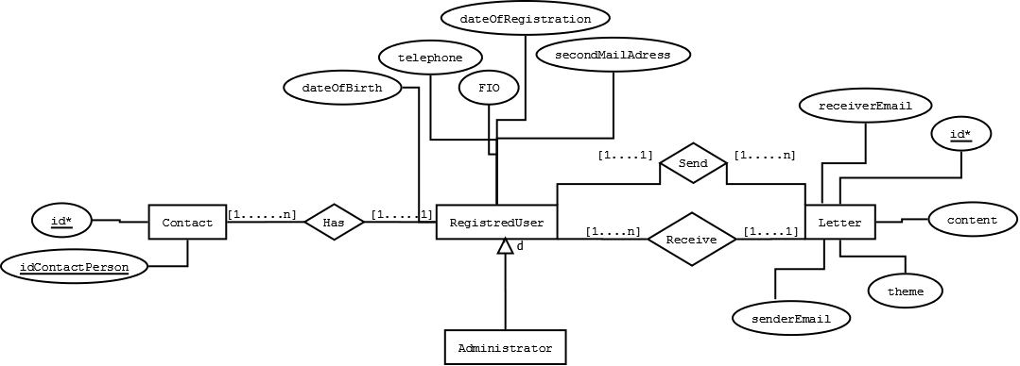

Рис. 27 – Концептуальная модель данных в нотации EER

Реляционная модель данных имеет следующий вид:

**R1 RegistredUser** (id*, FIO, telephone dateOfBirth, dateOfRegistration, secondMailAdress);

**R2 Administrator** (id*, idRegistredUser);

**R3 Letter** (id*, receiverEmail, senderEmail, content, theme);

**R4 Letter_Sender_Receiver** (id*, idSender, idReceiver, idLetter, isRead, isSenderTrash, isRecTrash);

**R5 Contact** (id*, idContactHolder, idContactPerson).

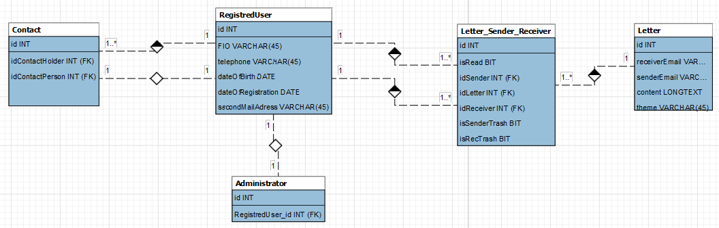

Рис. 28 – Диаграмма таблиц БД в нотации IDEF1X

1. При помощи автоматизированных утилит CASE-средства Visual Paradigm, по составленным диаграммам было сгенерировано sql-код для создания базы данных.

SET @OLD_UNIQUE_CHECKS=@@UNIQUE_CHECKS, UNIQUE_CHECKS=0;

SET @OLD_FOREIGN_KEY_CHECKS=@@FOREIGN_KEY_CHECKS, FOREIGN_KEY_CHECKS=0;

SET @OLD_SQL_MODE=@@SQL_MODE, SQL_MODE='TRADITIONAL,ALLOW_INVALID_DATES';

CREATE SCHEMA IF NOT EXISTS `mydb` DEFAULT CHARACTER SET latin1 COLLATE latin1_swedish_ci ;

USE `mydb` ;

-- -----------------------------------------------------

-- Table `mydb`.`RegistredUser`

-- -----------------------------------------------------

DROP TABLE IF EXISTS `mydb`.`RegistredUser` ;

CREATE TABLE IF NOT EXISTS `mydb`.`RegistredUser` (

`id` INT NOT NULL AUTO_INCREMENT ,

`FIO` VARCHAR(45) NULL ,

`telephone` VARCHAR(45) NULL ,

`dateOfBirth` DATE NULL ,

`dateOfRegistration` DATE NULL ,

`secondMailAdress` VARCHAR(45) NULL ,

PRIMARY KEY (`id`) )

ENGINE = InnoDB;

-- -----------------------------------------------------

-- Table `mydb`.`Administrator`

-- -----------------------------------------------------

DROP TABLE IF EXISTS `mydb`.`Administrator` ;

CREATE TABLE IF NOT EXISTS `mydb`.`Administrator` (

`id` INT NOT NULL AUTO_INCREMENT ,

`RegistredUser_id` INT NOT NULL ,

PRIMARY KEY (`id`) ,

INDEX `fk_Administrator_RegistredUser1_idx` (`RegistredUser_id` ASC) ,

CONSTRAINT `fk_Administrator_RegistredUser1`

FOREIGN KEY (`RegistredUser_id` )

REFERENCES `mydb`.`RegistredUser` (`id` )

ON DELETE NO ACTION

ON UPDATE NO ACTION)

ENGINE = InnoDB;

-- -----------------------------------------------------

-- Table `mydb`.`Letter`

-- -----------------------------------------------------

DROP TABLE IF EXISTS `mydb`.`Letter` ;

CREATE TABLE IF NOT EXISTS `mydb`.`Letter` (

`id` INT NOT NULL AUTO_INCREMENT ,

`receiverEmail` VARCHAR(45) NULL ,

`senderEmail` VARCHAR(45) NULL ,

`content` LONGTEXT NULL ,

`theme` VARCHAR(45) NULL ,

`date&time` DATETIME NULL ,

PRIMARY KEY (`id`) )

ENGINE = InnoDB;

-- -----------------------------------------------------

-- Table `mydb`.`Letter_Sender_Receiver`

-- -----------------------------------------------------

DROP TABLE IF EXISTS `mydb`.`Letter_Sender_Receiver` ;

CREATE TABLE IF NOT EXISTS `mydb`.`Letter_Sender_Receiver` (

`id` INT NOT NULL AUTO_INCREMENT ,

`isRead` BIT NULL DEFAULT 0 ,

`idSender` INT NOT NULL ,

`idLetter` INT NOT NULL ,

`idReceiver` INT NOT NULL ,

`isSenderTrash` BIT NULL DEFAULT 0 ,

`isRecTrash` BIT NULL DEFAULT 0 ,

PRIMARY KEY (`id`) ,

INDEX `fk_Letter_Sender_Receiver_RegistredUser1_idx` (`idSender` ASC) ,

INDEX `fk_Letter_Sender_Receiver_Letter1_idx` (`idLetter` ASC) ,

INDEX `fk_Letter_Sender_Receiver_RegistredUser2_idx` (`idReceiver` ASC) ,

CONSTRAINT `fk_Letter_Sender_Receiver_RegistredUser1`

FOREIGN KEY (`idSender` )

REFERENCES `mydb`.`RegistredUser` (`id` )

ON DELETE NO ACTION

ON UPDATE NO ACTION,

CONSTRAINT `fk_Letter_Sender_Receiver_Letter1`

FOREIGN KEY (`idLetter` )

REFERENCES `mydb`.`Letter` (`id` )

ON DELETE NO ACTION

ON UPDATE NO ACTION,

CONSTRAINT `fk_Letter_Sender_Receiver_RegistredUser2`

FOREIGN KEY (`idReceiver` )

REFERENCES `mydb`.`RegistredUser` (`id` )

ON DELETE NO ACTION

ON UPDATE NO ACTION)

ENGINE = InnoDB;

-- -----------------------------------------------------

-- Table `mydb`.`Contact`

-- -----------------------------------------------------

DROP TABLE IF EXISTS `mydb`.`Contact` ;

CREATE TABLE IF NOT EXISTS `mydb`.`Contact` (

`id` INT NOT NULL AUTO_INCREMENT ,

`idContactHolder` INT NOT NULL ,

`idContactPerson` INT NOT NULL ,

PRIMARY KEY (`id`) ,

INDEX `fk_Contact_RegistredUser_idx` (`idContactHolder` ASC) ,

INDEX `fk_Contact_RegistredUser1_idx` (`idContactPerson` ASC) ,

CONSTRAINT `fk_Contact_RegistredUser`

FOREIGN KEY (`idContactHolder` )

REFERENCES `mydb`.`RegistredUser` (`id` )

ON DELETE NO ACTION

ON UPDATE NO ACTION,

CONSTRAINT `fk_Contact_RegistredUser1`

FOREIGN KEY (`idContactPerson` )

REFERENCES `mydb`.`RegistredUser` (`id` )

ON DELETE NO ACTION

ON UPDATE NO ACTION)

ENGINE = InnoDB;

SET SQL_MODE=@OLD_SQL_MODE;

SET FOREIGN_KEY_CHECKS=@OLD_FOREIGN_KEY_CHECKS;

SET UNIQUE_CHECKS=@OLD_UNIQUE_CHECKS;

1. Были автоматически сгенерированы java-классы по разработанной диаграмме

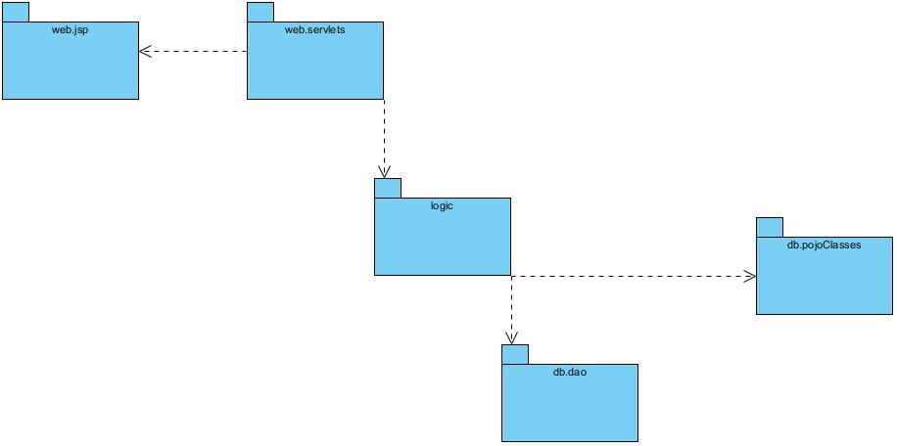

Рис. 29 – Диаграмма пакетов

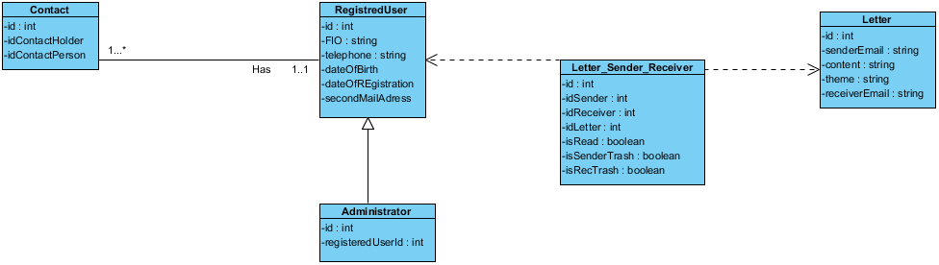

Рис. 30 – Диаграмма классов

Сгенерированный Java-код из диаграммы классов с помощью case – средства Visual Paradigm for UML:

package logic;

public class Administrator extends RegistredUser {

private int _id;

private RegistredUser _registeredUserId;

public Administrator() {

super();

// TODO Auto-generated constructor stub

}

public int get_id() {

return _id;

}

public void set_id(int _id) {

this._id = _id;

}

public RegistredUser get_registeredUserId() {

return _registeredUserId;

}

public void set_registeredUserId(RegistredUser _registeredUserId) {

this._registeredUserId = _registeredUserId;

}

}

package logic;

public class Contact {

private int _id;

private RegistredUser _ContactHolder;

private RegistredUser _ContactPerson;

public Contact() {

super();

// TODO Auto-generated constructor stub

}

public int get_id() {

return _id;

}

public void set_id(int _id) {

this._id = _id;

}

public RegistredUser get_ContactHolder() {

return _ContactHolder;

}

public void set_ContactHolder(RegistredUser _ContactHolder) {

this._ContactHolder = _ContactHolder;

}

public RegistredUser get_ContactPerson() {

return _ContactPerson;

}

public void set_ContactPerson(RegistredUser _ContactPerson) {

this._ContactPerson = _ContactPerson;

}

}

package logic;

public class Letter_Sender_Receiver {

private int _id;

private RegistredUser _Sender;

private RegistredUser _Receiver;

private Letter _Letter;

private boolean _isRead;

private boolean _isSenderTrash;

private boolean _isRecTrash;

public Letter_Sender_Receiver() {

super();

// TODO Auto-generated constructor stub

}

public int get_id() {

return _id;

}

public void set_id(int _id) {

this._id = _id;

}

public RegistredUser get_Sender() {

return _Sender;

}

public void set_Sender(RegistredUser _Sender) {

this._Sender = _Sender;

}

public RegistredUser get_Receiver() {

return _Receiver;

}

public void set_Receiver(RegistredUser _Receiver) {

this._Receiver = _Receiver;

}

public Letter get_Letter() {

return _Letter;

}

public void set_Letter(Letter _Letter) {

this._Letter = _Letter;

}

public boolean is_isRead() {

return _isRead;

}

public void set_isRead(boolean _isRead) {

this._isRead = _isRead;

}

public boolean is_isSenderTrash() {

return _isSenderTrash;

}

public void set_isSenderTrash(boolean _isSenderTrash) {

this._isSenderTrash = _isSenderTrash;

}

public boolean is_isRecTrash() {

return _isRecTrash;

}

public void set_isRecTrash(boolean _isRecTrash) {

this._isRecTrash = _isRecTrash;

}

}

package logic;

public class Letter {

private int _id;

private String _senderEmail;

private String _content;

private String _theme;

private String _receiverEmail;

public Letter() {

super();

// TODO Auto-generated constructor stub

}

public int get_id() {

return _id;

}

public void set_id(int _id) {

this._id = _id;

}

public String get_senderEmail() {

return _senderEmail;

}

public void set_senderEmail(String _senderEmail) {

this._senderEmail = _senderEmail;

}

public String get_content() {

return _content;

}

public void set_content(String _content) {

this._content = _content;

}

public String get_theme() {

return _theme;

}

public void set_theme(String _theme) {

this._theme = _theme;

}

public String get_receiverEmail() {

return _receiverEmail;

}

public void set_receiverEmail(String _receiverEmail) {

this._receiverEmail = _receiverEmail;

}

}

package logic;

import java.util.Date;

public class RegistredUser {

private int _id;

private String _fIO;

private String _telephone;

private Date _dateOfBirth;

private Date _dateOfREgistration;

private String _secondMailAdress;

public RegistredUser() {

super();

// TODO Auto-generated constructor stub

}

public int get_id() {

return _id;

}

public void set_id(int _id) {

this._id = _id;

}

public String get_fIO() {

return _fIO;

}

public void set_fIO(String _fIO) {

this._fIO = _fIO;

}

public String get_telephone() {

return _telephone;

}

public void set_telephone(String _telephone) {

this._telephone = _telephone;

}

public Date get_dateOfBirth() {

return _dateOfBirth;

}

public void set_dateOfBirth(Date _dateOfBirth) {

this._dateOfBirth = _dateOfBirth;

}

public Date get_dateOfREgistration() {

return _dateOfREgistration;

}

public void set_dateOfREgistration(Date _dateOfREgistration) {

this._dateOfREgistration = _dateOfREgistration;

}

public String get_secondMailAdress() {

return _secondMailAdress;

}

public void set_secondMailAdress(String _secondMailAdress) {

this._secondMailAdress = _secondMailAdress;

}

}

# ВЫВОД

В ходе выполнения лабораторной роботы, были изучены возможности проектирования программного обеспечения при помощи CASE-средства Visual Paradigm для заданной предметной области «Почтовый сайт»